Муниципальное образование Октябрьский район
деревня Нижние-Нарыкары
МКОУ «Нижне-Нарыкарская СОШ»
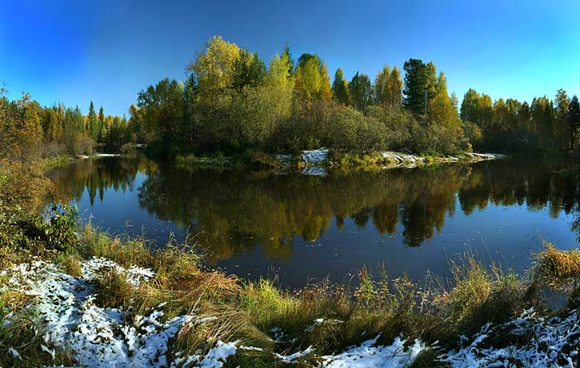

«МОЙ КРАЙ – МОЙ ДОМ»

Рабочая тетрадь

2 класс

Автор-составитель:
Батанцева И.В.

Раздел"Где мы живем"

1. Наша деревня Нижние Нарыкары, река Малая Обь.

Есть в Тюменском крае много разных мест.
Городов, поселков – все не перечесть.
Но всего дороже и милее мне
Мой поселок дальний
В Округе Югре.
(Горбунова Татьяна Афанасьевна, п. Приобье)

Задания:
- Где мы живем. Запишите свой адрес.
Я живу в городе (посёлке)_________________________
Улица_______________ дом_______________________
Он находится в _________________________________(округе)
Моя страна _____________________________________

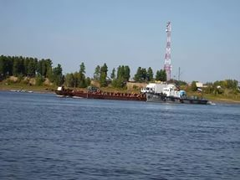

2. Отгадайте мансийскую загадку:
Катлагылтал уткве ур ноӈхаль нери.
(Без рук, без ног, все выше поднимается).
3. Как называется наша река.
- Выберите правильный ответ.
а) Волга
б) Обь
в) Иртыш
Деревня Нижние Нарыкары расположена примерно в тридцати километрах от поселка Игрим, на берегу Нарыкарской протоки, которая впадает в Малую Обь.
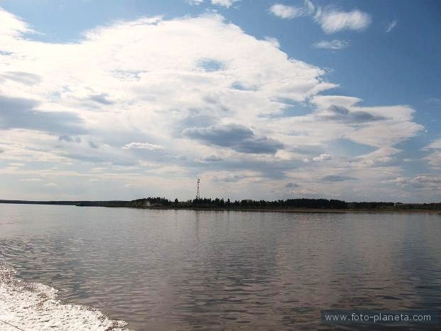
4. Прочитайте стихотворение.

Обь
Лодка, волны Оби рассекая,
Мчится в брызгах алмазных полос.
Словно рыба, на солнце сверкая,
Чешуями серебряных слез.
Рыба чем-то похожа на воду:
Беззащитна, безгласна она.
Для потомства храните природу!
Пусть река будет чистой до дна!
Мчится лодка в алмазных слезинках.
Обь – красавица гордо течет.
Речка эта – богатство Сибири.
Воздадим ей хвалу и почет.

Наша Обь это одна из крупнейших рек в мире. Её длина около 5 410км. На языке народов ханты и манси она звучала «Ас», что означает «большая река».
Река – это прежде всего источник воды, это наша кормилица. В водах Оби обитает более 50 разновидностей рыб. Рыбным промыслом занимались люди с давних лет. Для местного населения рыба всегда была основным продуктом питания. Обь – это красивейшая река, недаром восхищаются её просторами.

5. Названия болот деревни Нижние Нарыкары.

Задания:
1. Отгадай загадку:

"Не море, не земля – корабли не плавают и ходить нельзя!"

- Как называются болота, которые находятся возле нашей деревни?

Возле нашей деревни находятся два болота, "Маленькое" и "Большое". До "Маленького" болота 12 километров, через 5 километров "Большое" болото, которое тянется до Игрима и дальше на север, к Ямалу.

Какую ягоду собирают на наших болотах?
Выберите правильный ответ.
а) чернику
б) смородину
в) клюкву
Какая северная ягода заменяет лимон?
Каким лечебным свойством обладает клюква?
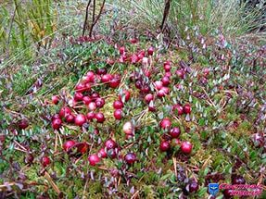

Нарисуйте болото.
6. Знакомство со сказкой Коньковой "Вожак Ивр".
Чтение сказки учителем.
Ответьте на вопросы:
Как охотник Паломей нашел маленького Ивра?
Чем накормил Паломей малыша?
Почему Ивра выбрали вожаком стойбища, когда он вырос?
Как вожак Ивр спас свое стойбище от врагов?
Что произошло с вожаком после битвы с Комполэном?

Раздел "Природа Югры"
Задания:
1. Какое животное лишнее?

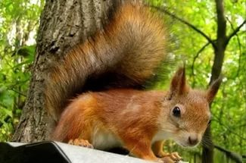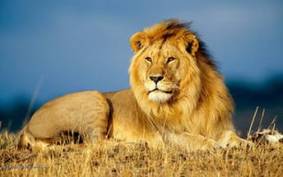

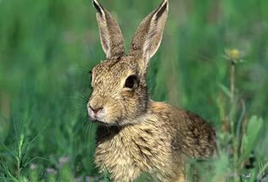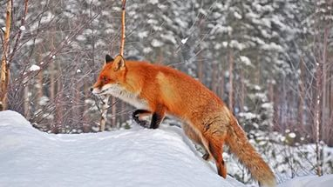

2. Отгадайте загадки:

1. Сердитый недотрога
Живет в глуши лесной.
Иголок очень много,
А нитки не одной.

2. Хозяин лесной
Просыпается весной,
А зимой под вьюжный вой
Спит в избушке снеговой.

3. Трав копытами касаясь.
Ходит по лесу красавец.
Ходит смело и легко,
Рога раскинув широко.

- Такие животные живут в наших лесах?Нарисуйте одного из этих животных.

3.Животные Ханты - Мансийского округа, занесенные в Красную Книгу.

Малый лебедь

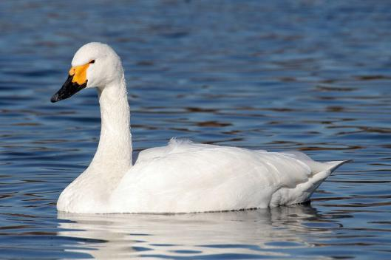

Краснозобая казарка

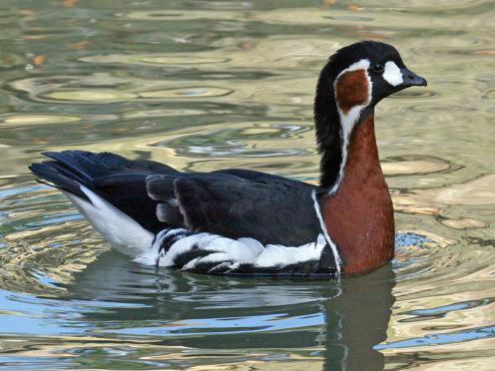

Серый гусь Пискулька

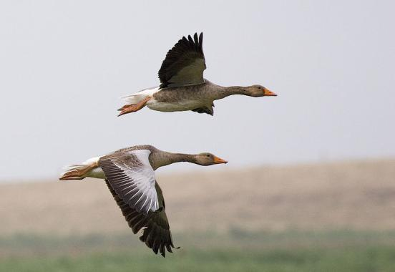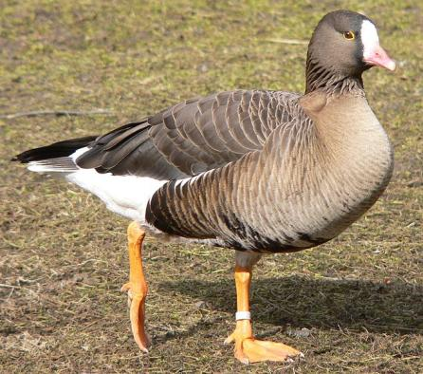

Серый журавль

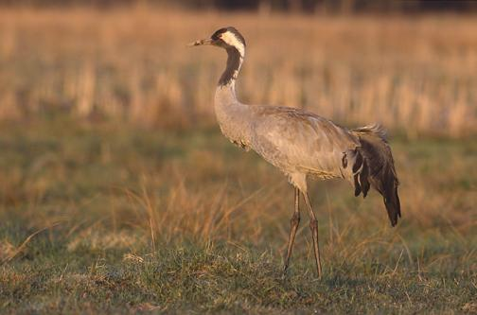

Сибирский осетр

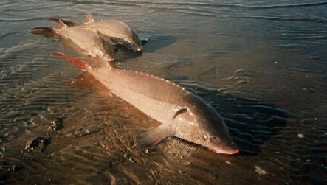

Западносибирский речной бобр

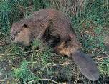

4. Выполните проект "Красная книга Октябрьского района"
5. Прочитайте текст.

Легенда о том, как человек превратился в гагару.
(Хантыйская сказка).
У одного оленевода паслось большое стадо оленей. И очень гордился и хвастался он своим богатством. Бегал за своим стадом и кричал: «Ох, какой я богатый! Мои олени, мои олени!.. Ох, какой я богатый!..»
Однажды погнал он своих оленей на полуостров, который соединялся с сушей тонким перешейком. Погода стала резко портиться, поднялся холодный ветер, началась гроза. Олени испугались, заметались по маленькому полуострову. Оленевод пытался успокоить животных, но выбился из сил и упал. Олени пробежали по нему, втоптав его в ямку между болотными кочками. Весь он стал плоским: спина вдавилась в грудную клетку, ноги сплющились, а копчик вывернуло в сторону. По земле он теперь ходить не может, а кое-как ползает на брюхе. Только в воде стало удобно нырять и плавать. С той поры он в озеро ушел и обернулся гагарой. Вот вам и богатство - огромное стадо оленей.

Ответьте на вопросы:

Почему человек превратился в гагару?
Почему это произошло?

Раздел «Наш дом. Жилища народов манси. Как жили наши предки".
Задания:
- Отгадайте загадку:
"Старика волшебника одевают и раздевают. Что это?"

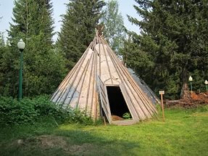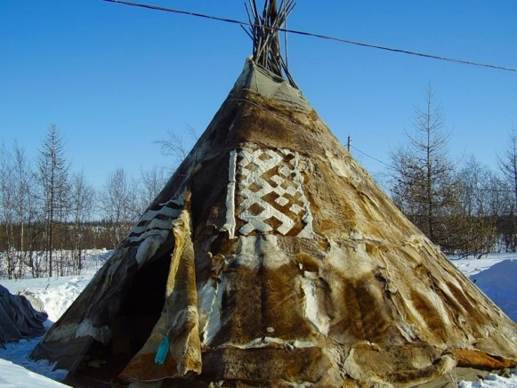

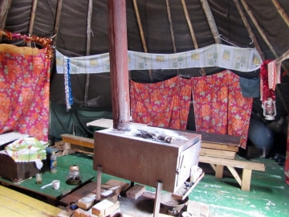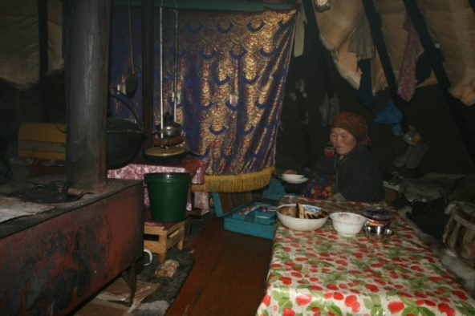

Чум делится на две половины: одна – мужская, другая – женская. Так и рассаживаются дети: в одной половине девочки, а в другой – мальчики. Мужчины ханты и манси занимаются охотой и рыбной ловлей. Частенько они уходят в тайгу на промыслы на несколько дней. А женщины остаются дома с детьми, поддерживают домашний очаг, шьют одежду и украшают её узорами, которые подсматривают у природы. На изготовление вещи мастерицы затрачивали много времени. Например, для того чтобы вышить рубаху или платье, требуется один или два года. Северяне всегда предпочитали яркие, сочные цвета бисера (черный, синий, красный). Белый цвет чаще употребляли для фона. Национальный орнамент ханты и манси – рога оленя. В настоящее время из бисера плетут небольшие салфетки, кошельки, украшения.

- Нарисуйте жилища народов манси.

- Отгадай мансийские сказки Ю.Шесталова.

В углу избы с четырьмя углами стоит женщина в шубе из стерляжьей кожи. Если замерзнешь, она согреться поможет.

Сам деревянный, голова железная. Что это?

Рука деревянная, тело стальное.
Что это такое?

Мастер из дома выходит,
Поколет, порежет,
Снова в дом заходит,
Лишь там покой находит.

- Нарисуйте отгадки

4 раздел «Югорская земля»
- Октябрьское, и все сёла, которые находятся рядом.

Задания:
Метеор двигается по маршруту Нижние Нарыкары - Приобье. Какие населенные пункты он проезжает ?
1.Составьте последовательность населенных пунктов по порядку:
Шеркалы, Приобье, Перегребное, Октябрьское.
- Есть ли среди деревень и поселков город в Октябрьском районе? Как он называется?

- Город Нягань.

Задания:

- Какие достопримечательности есть в этом городе? Подчеркните эти слова.
Кинотеатр, цирк, больница, парк Победы, торговый центр, театр, зоопарк.

Город Нягань.
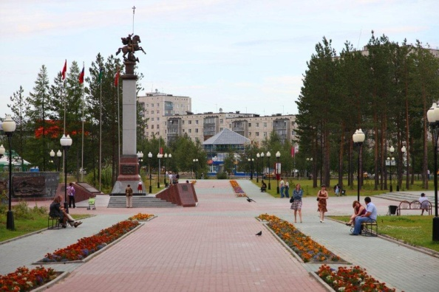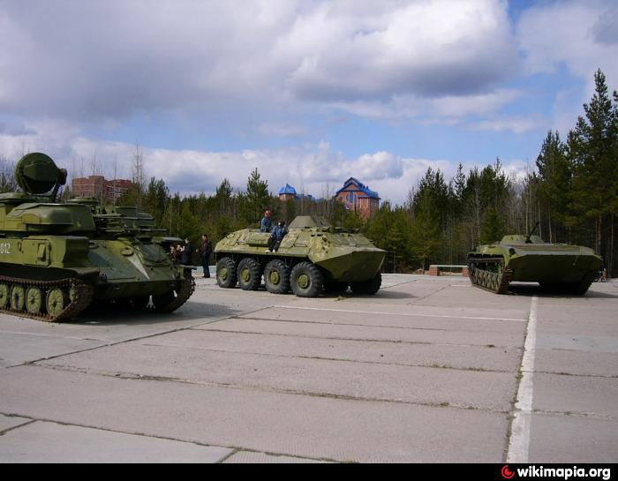
- Кто был в Нягани? Какие достопримечательности вы видели?
Расскажите об этом.
___________________________________________________________________________________________________________________________________________________________________________________________________________________________________________________________________________________________________________________________________________________________________________________________________________________________________________________________________________

